Informasjon til videregående skole

Elever som testes med hurtigtest slipper nå smittekarantene, så lenge de ikke er husstandsmedlemmer eller tilsvarende nære kontakter til den smittede personen.
Endringen i rutinene gjøres for å unngå at hvert enkelt smittetilfelle fører til at mange barn og unge må holdes hjemme, siden de ikke lenger er inndelt i kohorter.
Den første testen tas ved hurtigteststasjon på Tjensvoll.
Videre skal det tas en test dag 3 og dag 5, enten på teststasjonen eller ved selvtest hjemme.
Elevene er i karantene til svar på første test er klart.
Smittesporing har hovedansvar for sporing og oppfølgning av smittetilfelle. Tidspunkt for hurtigtest avklares mellom skole og testsenter (se flytskjema).
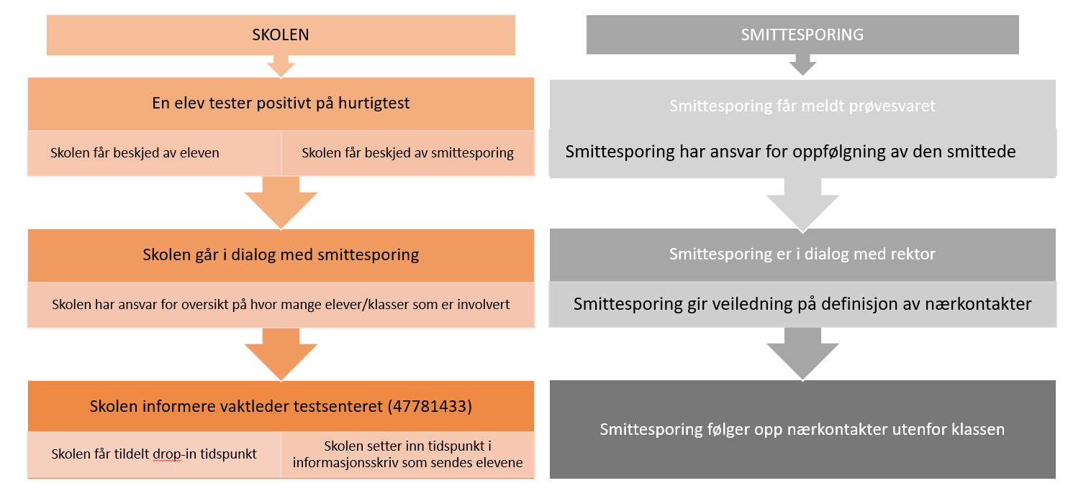
På grunn av utvidet bruk av selvtest kan skolen få varsel fra elev før smittevern er informert. Får skolen beskjed fra elev sent om kvelden, forsikrer skolen seg om at involvert klasse holder seg hjemme til videre avklaring.
*Positiv hurtigtest vil gjelde uavhengig av type hurtigtest som slår ut. Smittesporing gjennomføres i et hvert positivt tilfelle.

